**THUYẾT MINH PHẦN MỀM CHỈNH LÝ HỒ SƠ**

**I. CHỨC NĂNG CHÍNH**

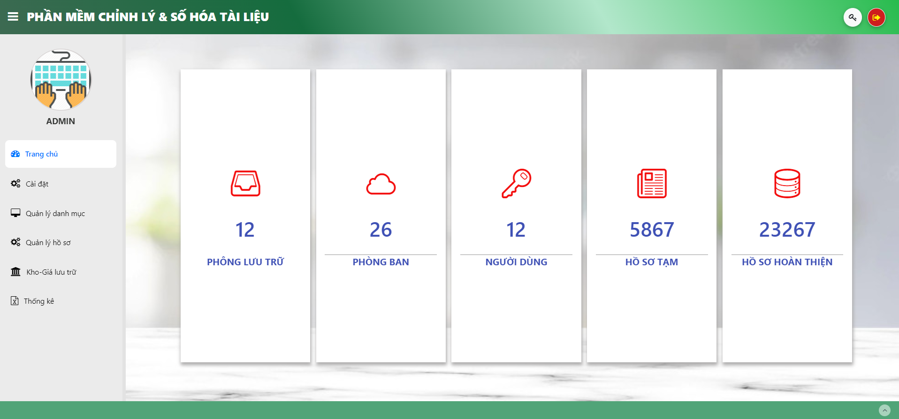

Hệ thống phần mềm thi công chỉnh lý tài liệu DigiText được xây dựng với các chức năng chính như sau:

1. **Quản lý, bảo mật thông tin người dùng**

Quản lý toàn bộ thông tin người dùng bằng các tài khoản đăng nhập và được phân quyền cụ thể phù hợp với mục đích sử dụng.

1. **Quản lý danh mục thông tin dự án**

Quản lý toàn bộ các dự án triển khai theo dự án, phòng ban, mảng công việc, thời hạn bảo quản. Đồng thời tạo lập mã định danh điện tử cho Cơ quan, phòng ban, mảng công việc theo quy định tại Thông tư số 02/2019/TT-BNV ngày 24/01/2019 của Bộ Nội vụ.

1. **Biên mục phiếu tin, mục lục văn bản**

Tạo lập cơ sở dữ liệu bao gồm dữ liệu của hồ sơ và dữ liệu của văn bản bên trong hồ sơ theo 2 cách nhập: Nhập trực tiếp trên giao diện phần mềm hoặc nhập từ file excel theo định dạng.

1. **Tìm kiếm bằng từ khóa**

Tìm kiếm thông tin trong cơ sở dữ liệu bằng các từ khóa.

1. **Hệ thống hóa và đánh số chính thức cho cơ sở dữ liệu**

Hệ thống hóa cơ sở dữ liệu theo các tiêu chí của người dùng đặt ra, phân loại dữ liệu theo các nhóm chính như Vĩnh viễn, giữ lại, hết thời hạn bảo quản.

1. **Kết xuất cơ sở dữ liệu, in ấn**

Kết xuất cơ sở dữ liệu ra các định dạng theo yêu cầu như Excel, PDF… và in ấn dữ liệu bao gồm: Mục lục hồ sơ; nhãn hộp; Hướng dẫn tra tìm.

1. **Tạo lập, quản lý khai thác tài liệu theo Kho lưu trữ**

Tài liệu lưu trữ được quản lý trong các kho lưu trữ do người dùng thiết lập. Người dùng có thể khai thác tài liệu theo kho, theo giá tương ứng.

1. **Thống kê, tổng kết dữ liệu thi công dự án**

Tổng hợp, thống kê, tổng kết cơ sở dữ liệu của dự án, người dùng hoạt động trên phần mềm

**II. THUYẾT MINH CHI TIẾT**

1. **Quản lý, bảo mật thông tin người dùng**

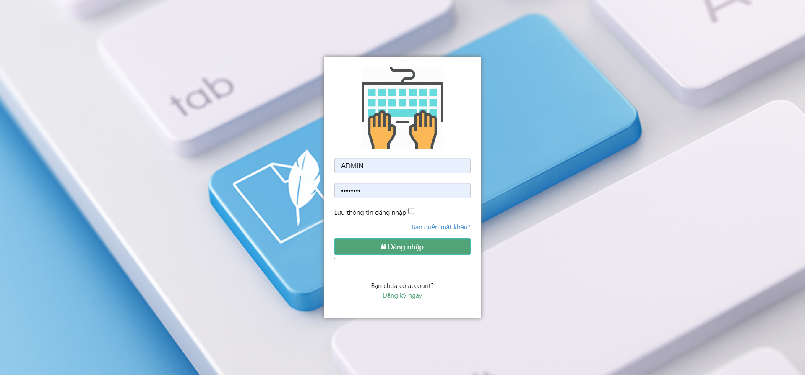

Hệ thống phần mềm DigiText được xây dựng và hoạt động trên nền tảng web server với tính bảo mật cao, yêu cầu người dùng phải đăng nhập bằng tài khoản do người quản lý tạo và cấp cho người dùng phân quyền cụ thể theo chức năng của người sử dụng.

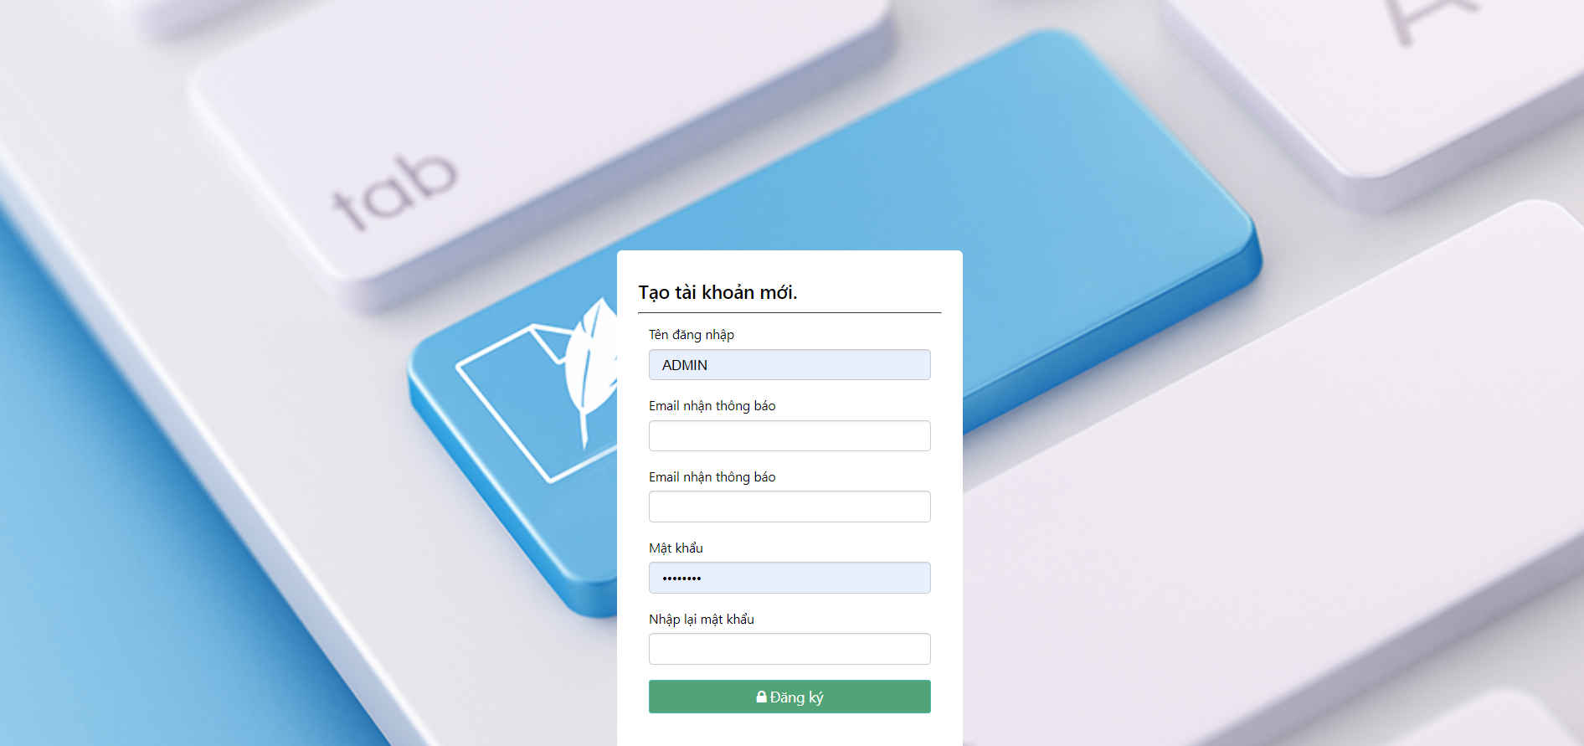

Ngoài ra người dùng có thể đăng ký trực tiếp tài khoản cho cá nhân khi có nhu cầu tiếp cận và sử dụng phần mềm. Việc đăng ký trực tiếp tài khoản được phê duyệt bởi admin của phần mềm.

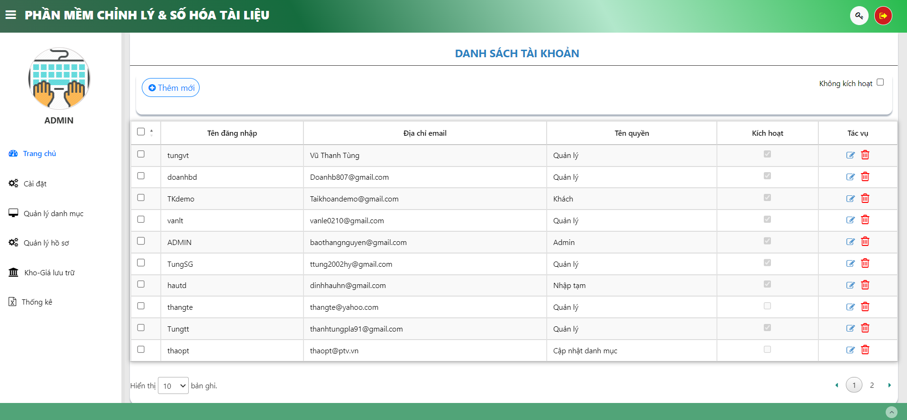

*Giao diện quản lý người dùng*

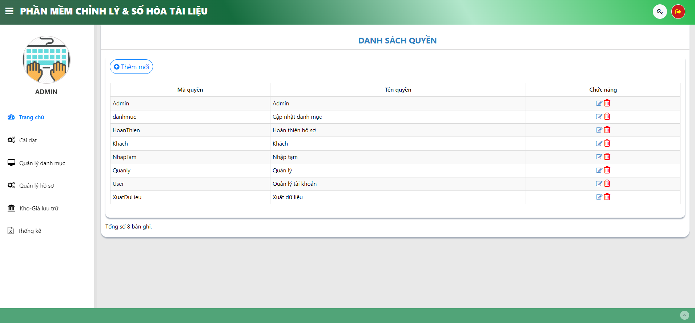

Mỗi một tài khoản được Admin phân quyền cụ thể phù hợp với chức năng, nhiệm vụ của người sử dụng.

Người dùng có thể đăng nhập theo đường link: Digitext.vn và sử dụng tài khoản demo với tên đăng nhập: TKdemo mật khẩu: 123456a@ để tiếp cận các chức năng của phần mềm.

1. **Quản lý danh mục thông tin dự án**

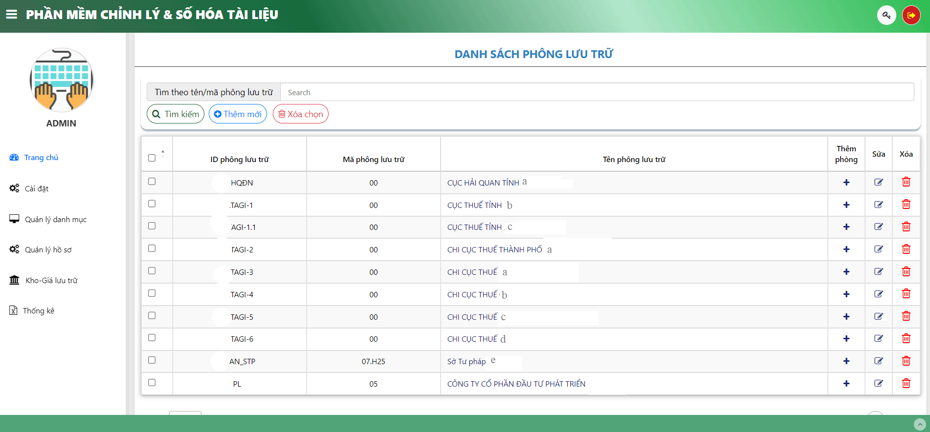

Chức năng quản lý dự án giúp người dùng có thể quản lý, thêm mới, sửa, xóa, tìm kiếm theo mã dự án, tên dự án, hoặc theo khối cơ quan.

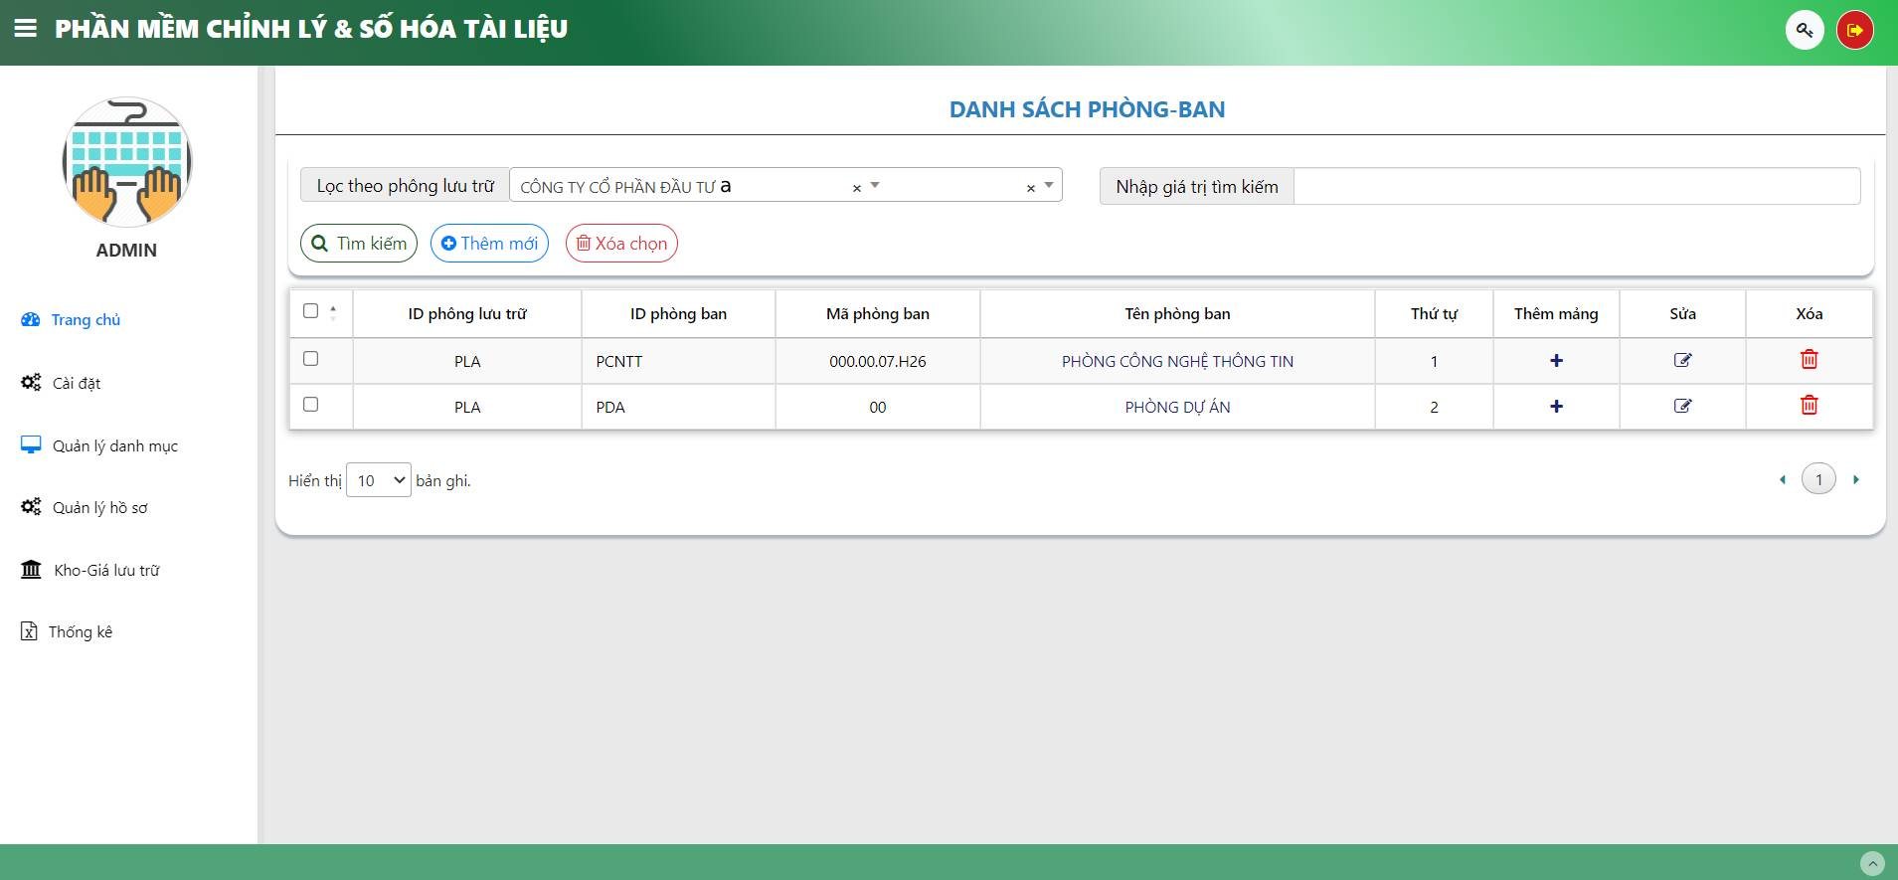

Chức năng quản lý phòng ban giúp người dùng có thể quản lý, thêm mới, sửa, xóa, tìm kiếm các phòng ban theo từng dự án.

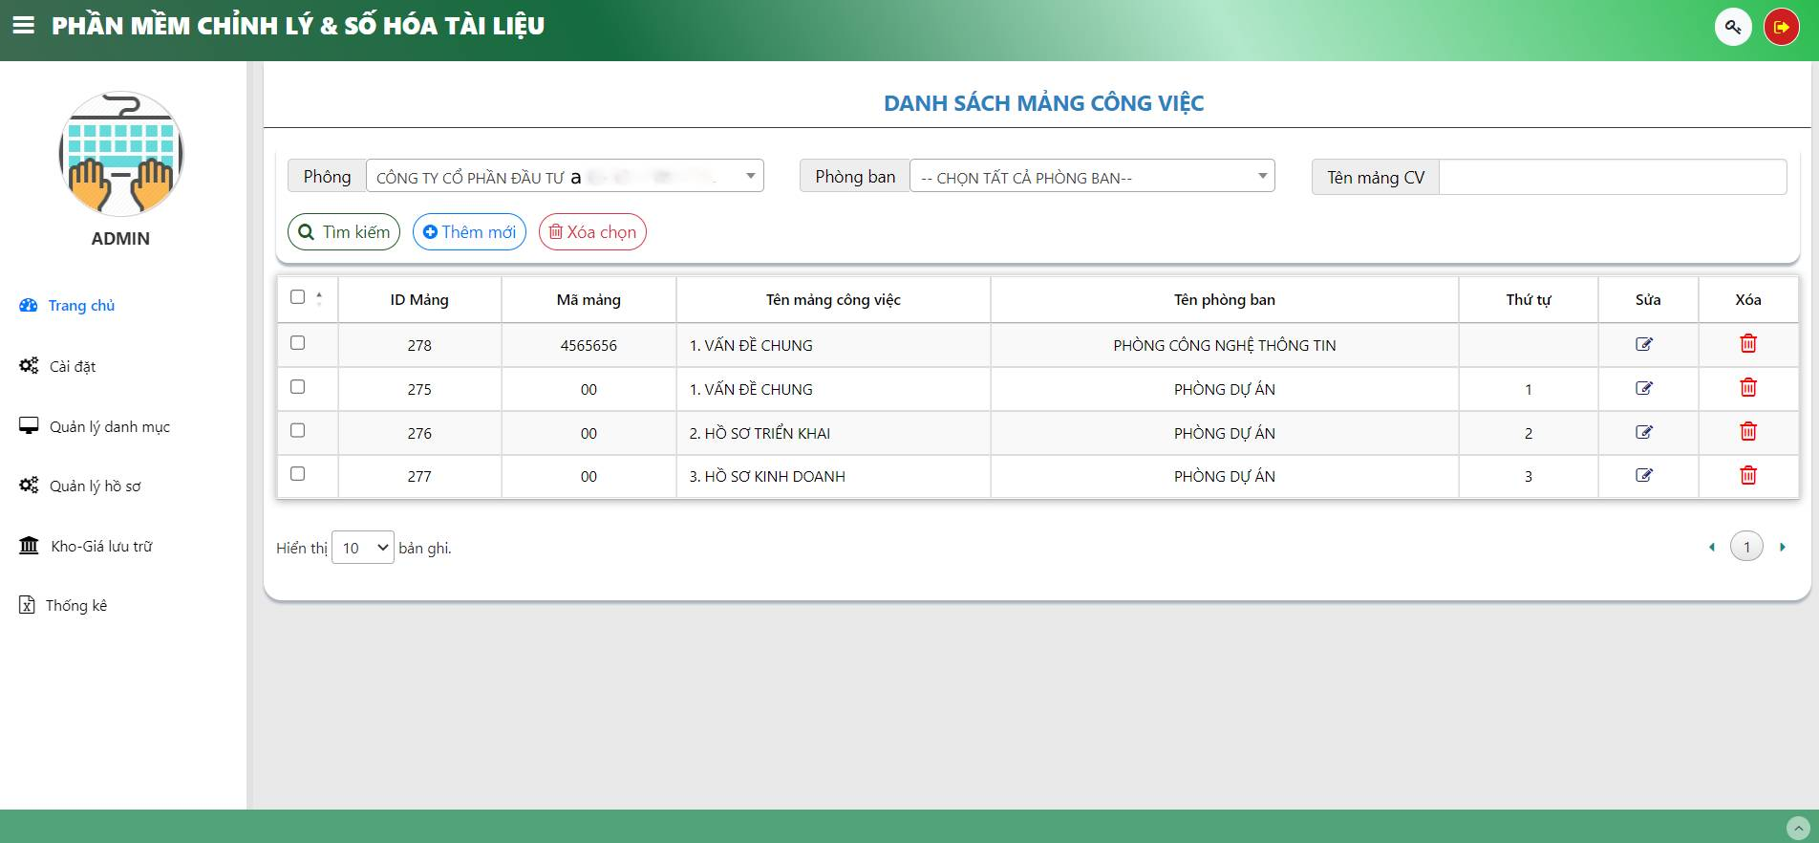

Tương tự như trên, người dùng có thể quản lý các mảng công việc cụ thể trong từng phòng ban với các tính năng thêm mới, sửa, xóa, tìm kiếm và xác định thứ tự cho các mảng công việc trong phòng ban đó.

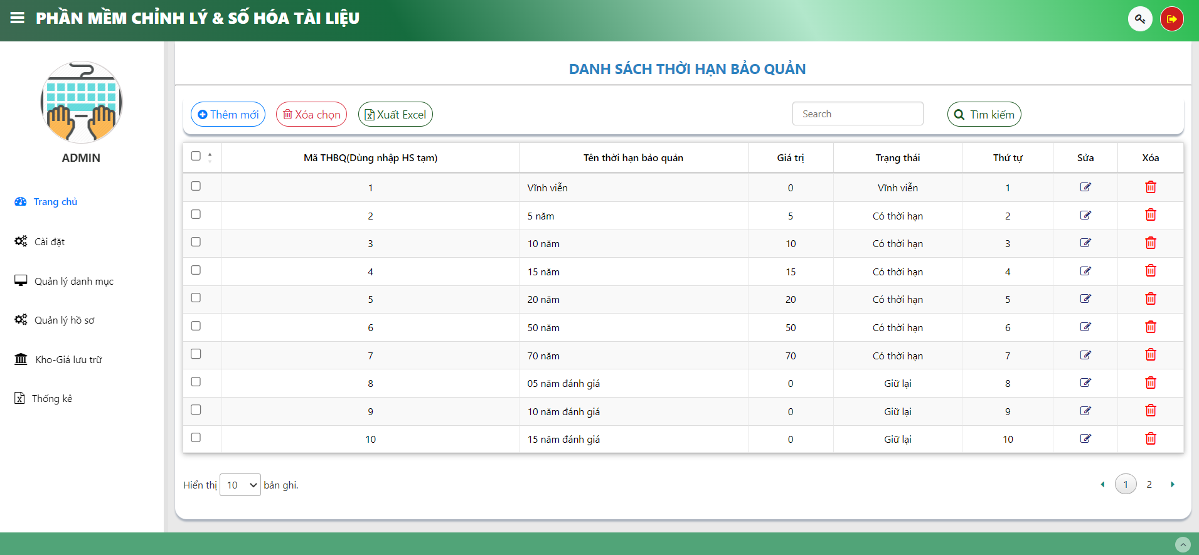

Chức năng quản lý hệ thống thời hạn bảo quản giúp người dùng xác định giá trị cho cơ sở dữ liệu của mình, phân loại, sắp xếp thứ tự các nhóm THBQ theo mục đích sử dụng.

Đồng thời, trong quá trình tạo mới dự án, phòng ban, mảng công việc; người dùng có thể gán mã định danh điện cho cơ quan, phòng ban, mảng công việc theo quy định tại Thông tư số 02/2019/TT-BNV ngày 24/01/2019 của Bộ Nội vụ nhằm phục vụ công tác tạo lập CSDL sau này.

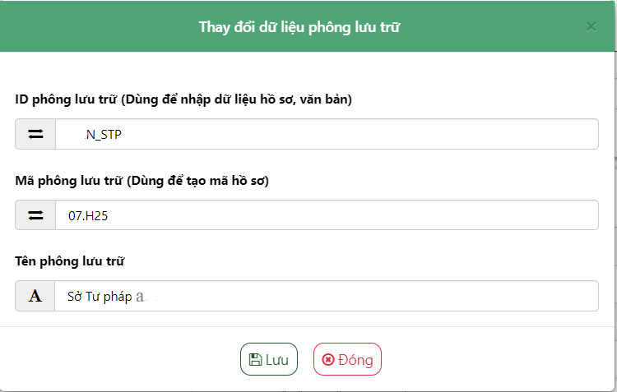

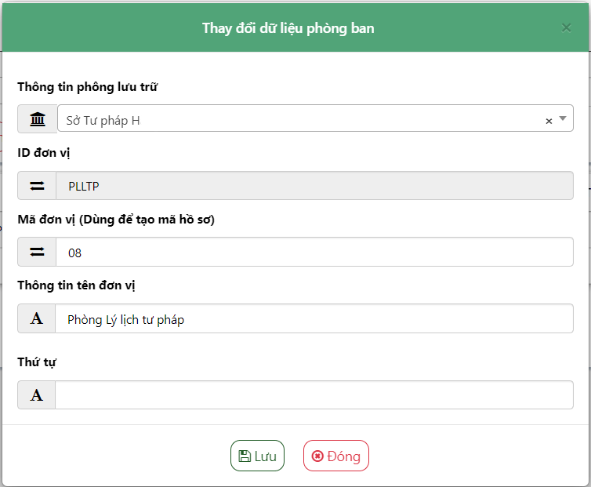

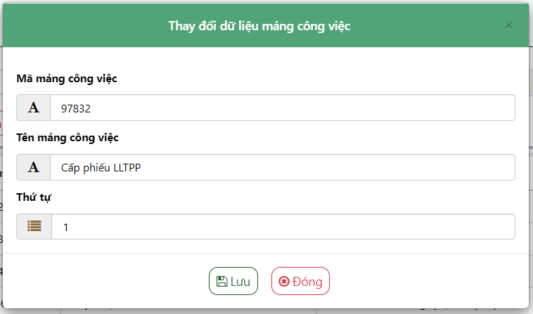

Các chức năng quản lý dự án, phòng ban, mảng công việc là cơ sở để phần mềm có thể tự động hệ thống hóa cơ sở dữ liệu sau này.

1. **Biên mục phiếu tin, mục lục văn bản**

Sau khi đã thiết lập được hệ thống cơ cấu tổ chức phòng ban, mảng công việc, thời hạn bảo quản cho dự án, người dùng có thể tiến hành tạo lập cơ sở dữ liệu cho dự án bao gồm:

*3.1. Biên mục phiếu tin*

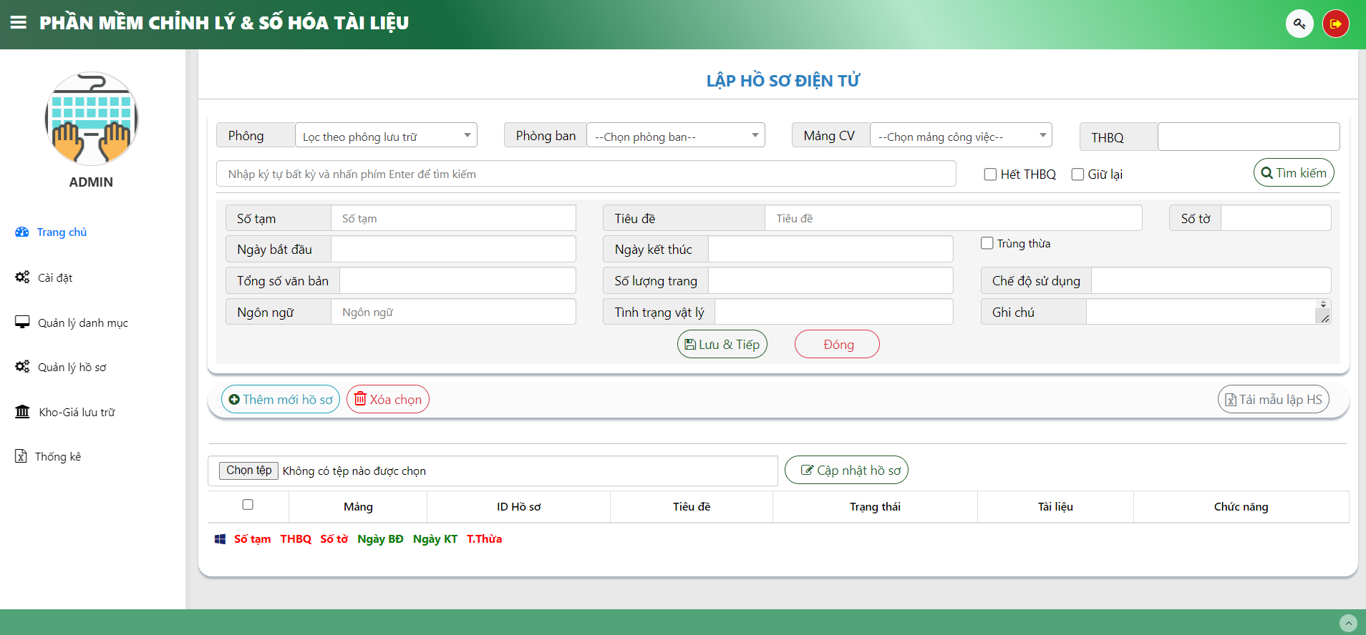

Tại đây, người dùng có thể biên mục phiếu tin của hồ sơ cho từng dự án bằng cách cập nhật đầy đủ thông tin vào các trường thông tin có sẵn và lưu lại.

Ngoài ra, người dùng có thể biên mục đồng loạt nhiều phiếu tin lên cơ sở dữ liệu bằng chức năng biên mục phiếu tin từ file Excel. Với chức năng này, người dùng chỉ cần nhập dữ liệu vào file Excel theo định dạng có sẵn, sau đó tải file Excel lên hệ thống thống cơ sở dữ liệu.

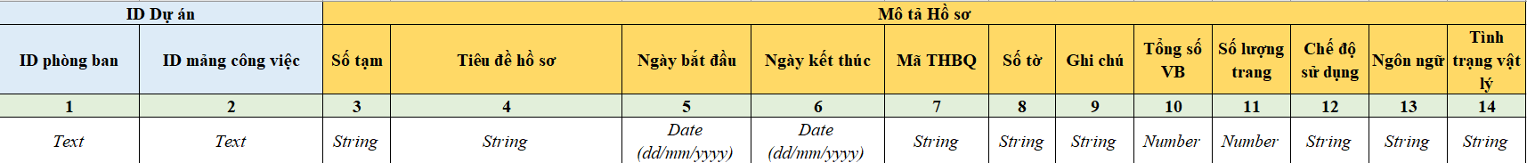

*File Excel theo mẫu quy định*

*3.2. Tạo lập Mục lục văn bản*

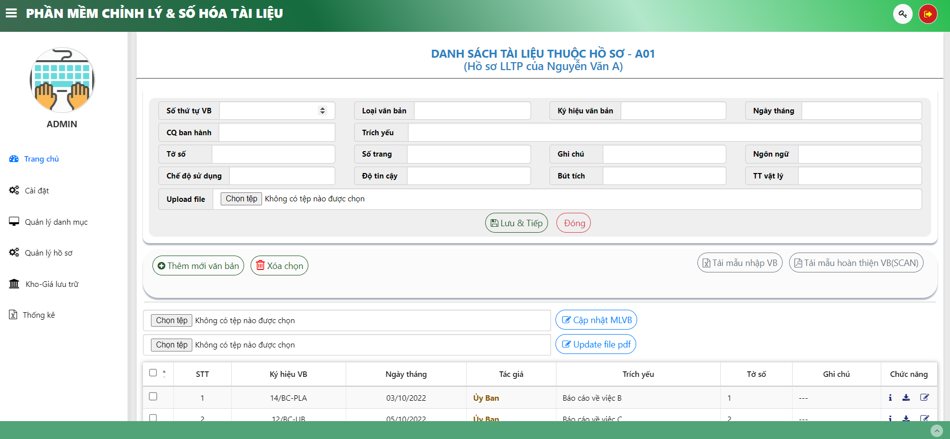

Với mỗi hồ sơ, người dùng có thể thực hiện thao tác tạo lập mục lục văn bản tương tự như biên mục phiếu tin của hồ sơ theo 2 cách: nhập trực tiếp vào các trường thông tin có sẵn trên phần mềm hoặc nhập từ file Excel theo định dạng.

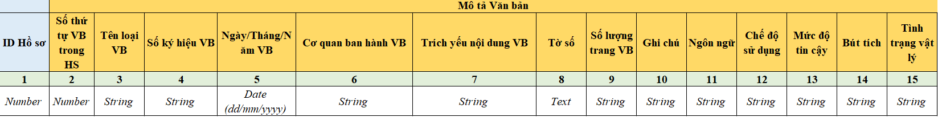

*File Excel theo mẫu quy định*

1. **Tìm kiếm bằng từ khóa**

Để đáp ứng nhu cầu khai thác, tra cứu một cách nhanh chóng của người dùng trong quá trình sử dụng, phần mềm cung cấp tính năng tìm kiếm bằng từ khóa tại tất cả các giao diện quản lý về cơ sở dữ liệu. Người dùng chỉ cần nhập từ khóa và ấn nút tìm kiếm, phần mềm sẽ trả lại tất các kết quả có chứa từ khóa theo yêu cầu.

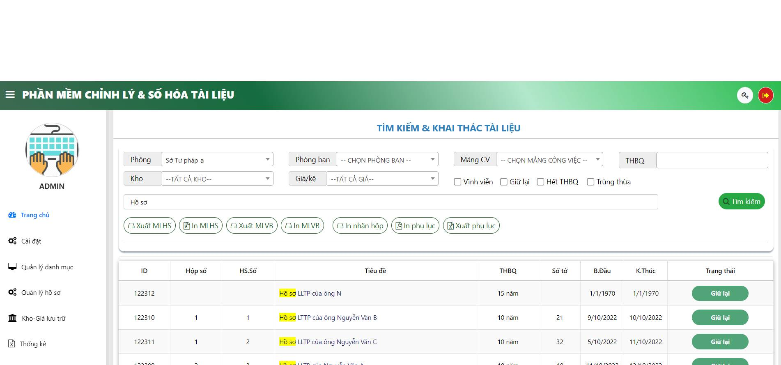

*Kết quả tìm kiếm bằng từ khóa*

1. **Hệ thống hóa và đánh số chính thức cho cơ sở dữ liệu**

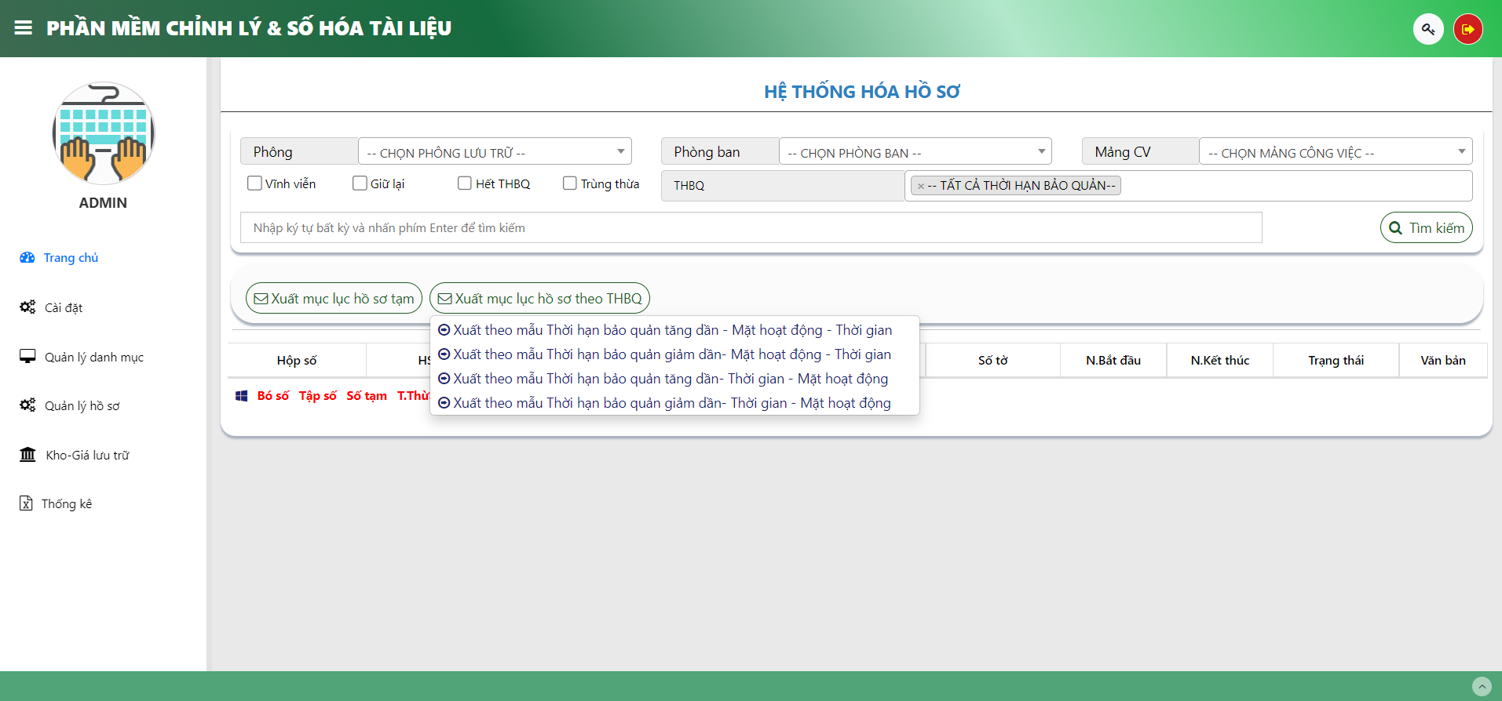

Sau khi cơ sở dữ liệu được đẩy lên hoàn tất, người dùng có thể hệ thống hóa cơ sở dữ liệu theo các tiêu chí khác nhau, phù hợp với mục đích sử dụng.

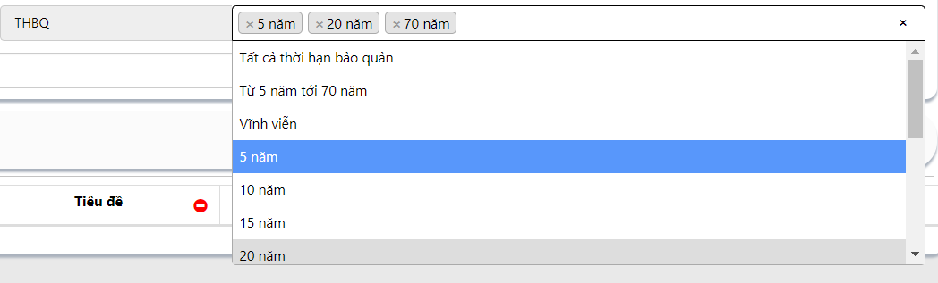

Tính năng lọc theo THBQ cũng giúp người dùng có thể tùy ý chọn ra các hồ sơ có THBQ theo yêu cầu.



Phần mềm cũng sẽ giúp người dùng phân loại các nhóm THBQ tương ứng để dễ dàng thao tác.

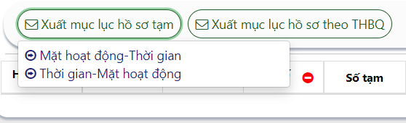

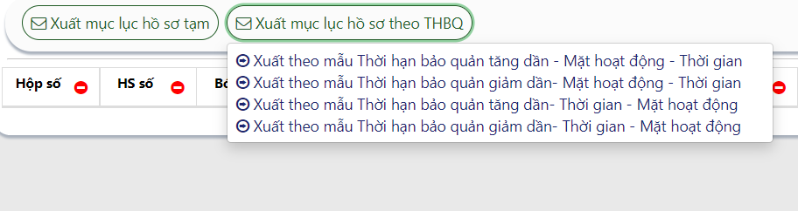

Người dùng có thể lựa chọn nhiều cách sắp xếp cơ sở dữ liệu khác nhau

Sau khi đã lọc và chọn cách sắp xếp phù hợp, người dùng có thể xem trước sản phẩm ở dạng file Excel để điều chỉnh hoặc bổ sung các thông tin cần thiết.

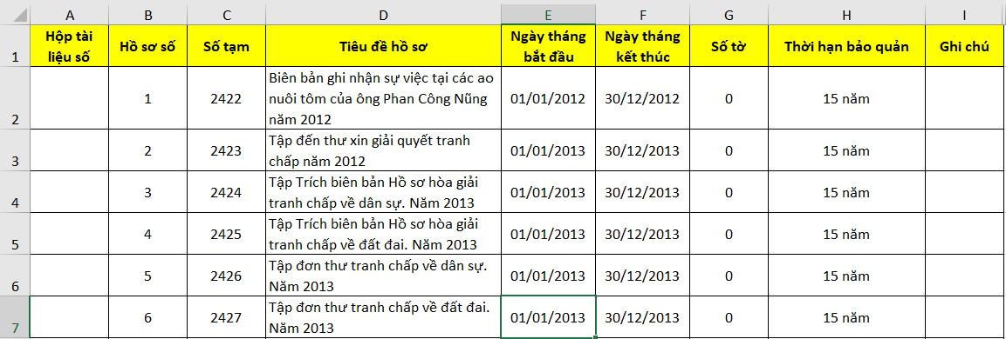

*Bản xem trước của sản phẩm sau khi được phần mềm tự động hệ thống hóa theo tiêu chí lọc:Dự án – Phòng ban – Mảng công việc – Nhóm THBQ: Giữ lại;*

*tiêu chí sắp xếp: Mặt hoạt động – Thời gian.*

1. **Kết xuất cơ sở dữ liệu, in ấn**

*6.1. Kết xuất cơ sở dữ liệu*

Sau khi hệ thống cơ sở dữ liệu đã được cập nhật bổ sung hoàn chỉnh, người dùng có thể kết xuất cơ sở dữ liệu ra file Excel hoàn chỉnh theo mẫu của quy định hiện hành giúp người dùng dễ dàng quản lý khai thác trong quá trình sử dụng.

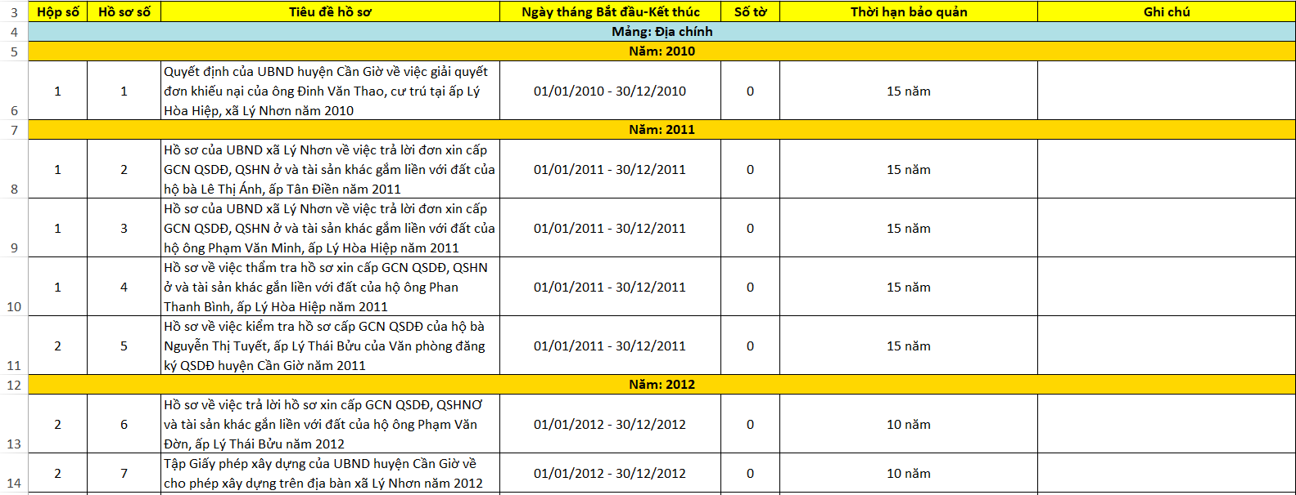

*Sản phầm hoàn chỉnh được kết xuất từ cơ sở dữ liệu*

*6.2. In ấn sản phẩm*

Chức năng in ấn sảm phẩm giúp người dùng in nhãn hộp, in mục lục hồ sơ, in hướng dẫn tra tìm trong trang in tự động mà không phải copy dữ liệu và căn chỉnh kích thước lề cho từng mục in.

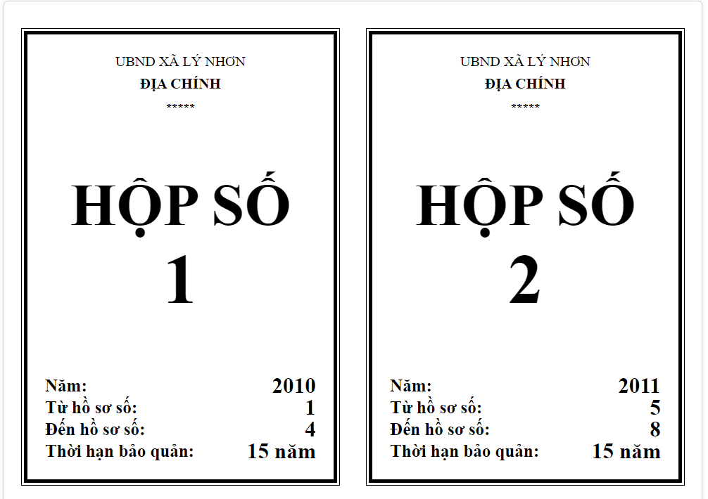

*In nhãn hộp tự động*

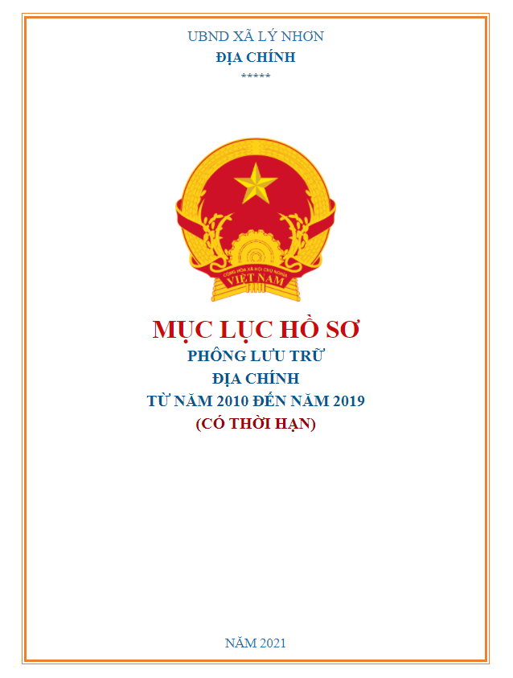

*In Mục lục hồ sơ tự động*

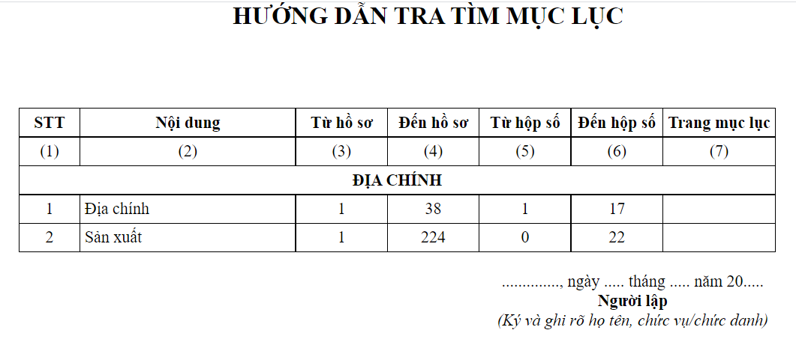

*Tạo và in hướng dẫn tra tìm tự động*

Với chức năng này, người dùng có thể chọn in trực tiếp, xuất ra PDF hoặc xuất ra công cụ tra cứu theo yêu cầu.

**7. Tạo lập, quản lý khai thác tài liệu theo Kho lưu trữ**

Dữ liệu sau khi được hoàn thiện, người dùng có thể tạo các kho, giá lưu trữ tương ứng hiện trạng kho vật lý để tiến hành lưu trữ, khai thác tài liệu.

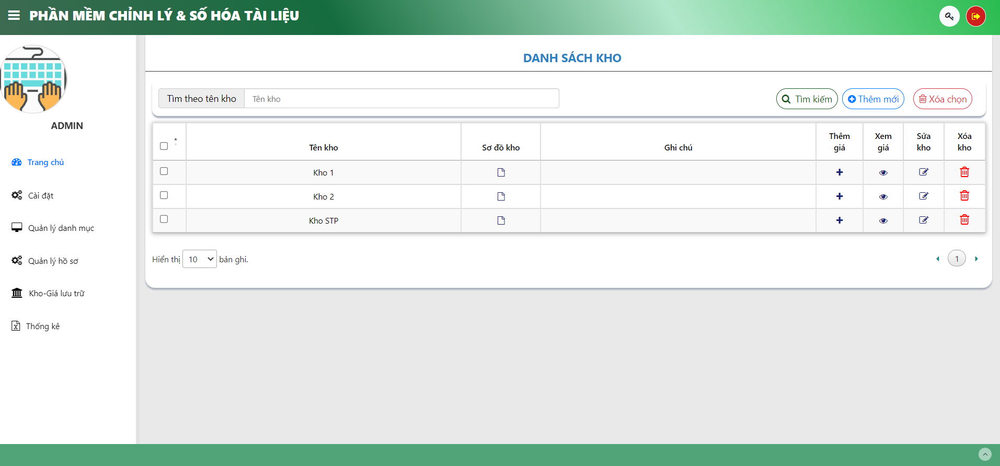

*Màn hình quản lý kho lưu trữ, người dùng có thể đính kèm ảnh hoặc file pdf của sơ đồ kho để theo lên phần mềm*

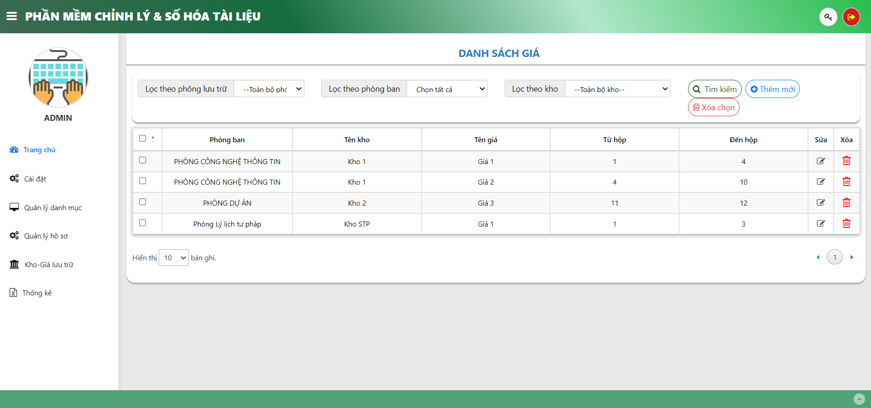

*Màn hình quản lý giá lưu trữ*

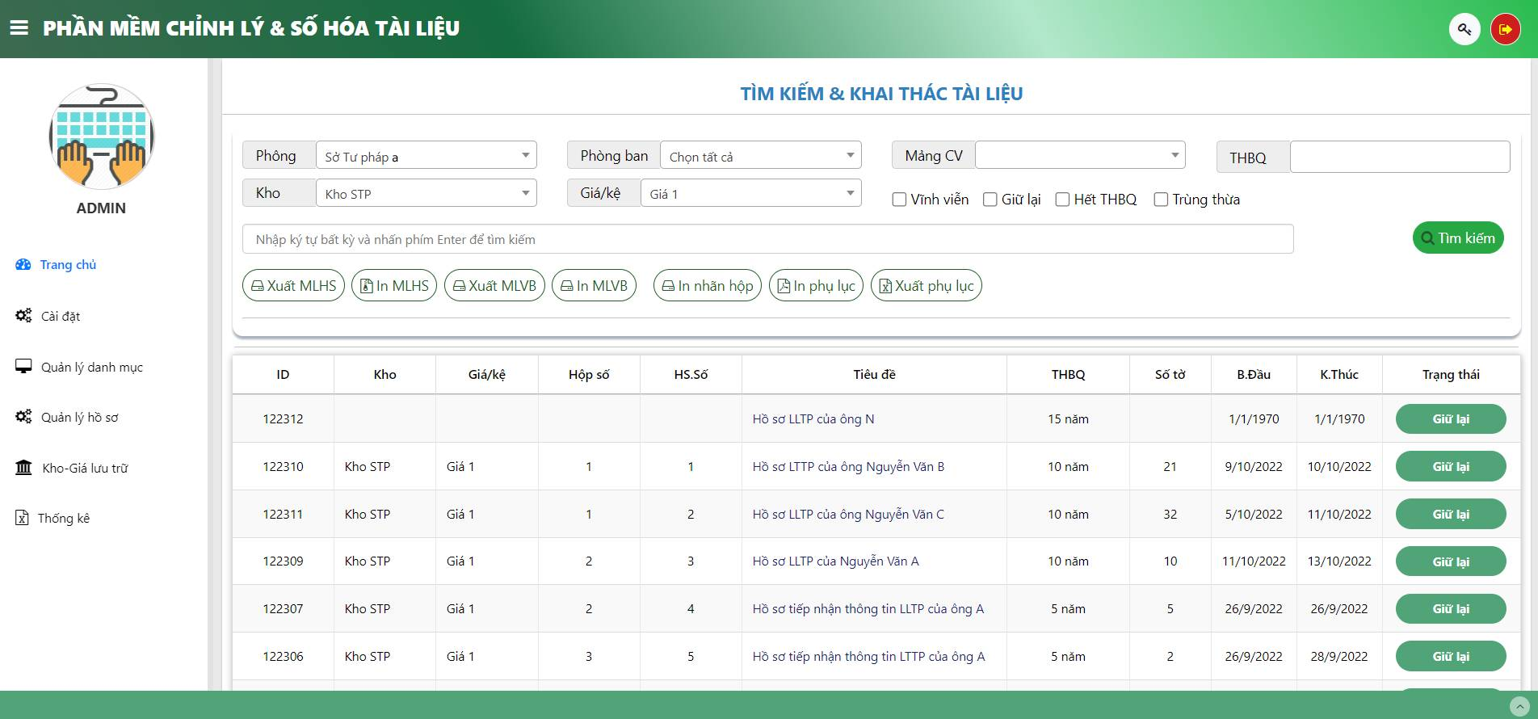

*Màn hình tìm kiếm và khai thác tài liệu trong kho lưu trữ*

**8. Thống kế, tổng kết dữ liệu thi công dự án**

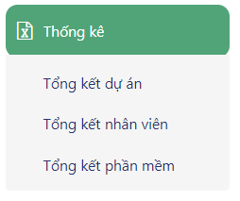

Ngoài các chức năng chính phục vụ công tác triển khai tạo lập cơ sở dữ liệu, phần mềm còn cung cấp chức năng thống kế, tổng kết dữ liệu của dự án và các tài khoản tham gia thi công theo ngày giúp người dùng kiểm soát được tiến độ triển khai của dự án và năng suất làm việc của các tài khoản tham gia thi công; có thể đưa ra những đánh giá, điều chỉnh phù hợp trong quá trình triển khai.

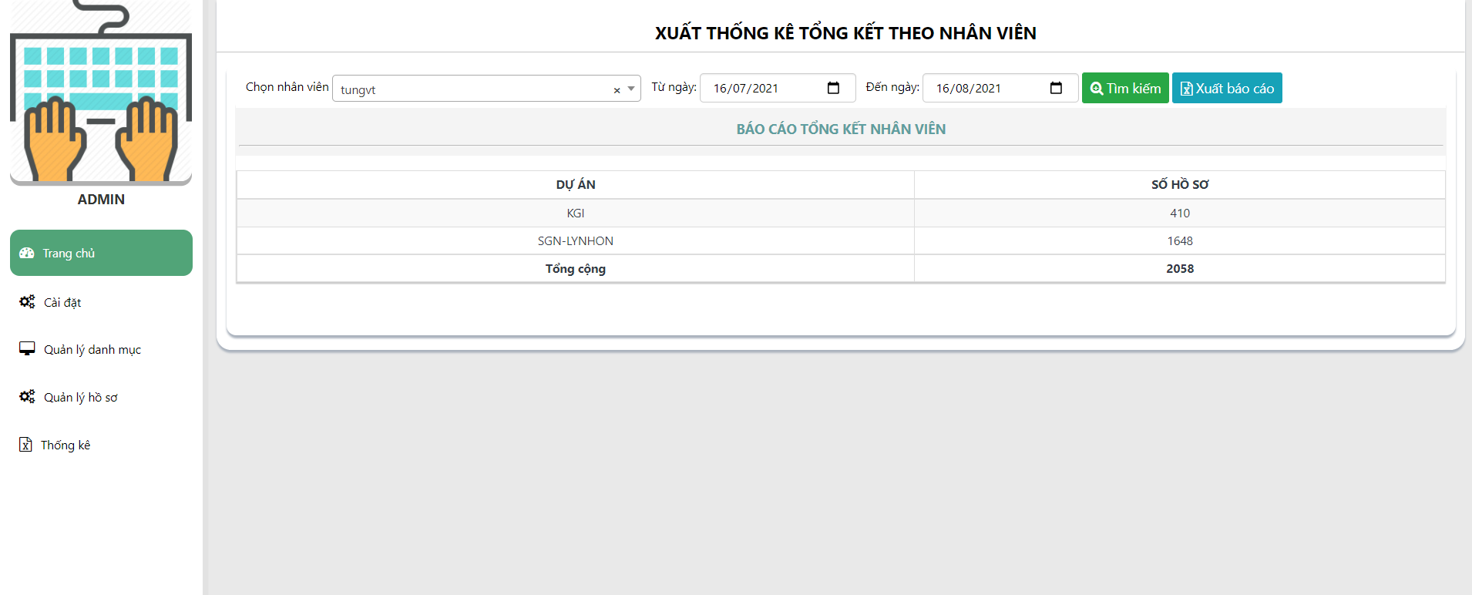

Chức năng thống kê, báo cáo dữ liệu thi công dự án của từng tài khoản tham gia theo ngày giúp admin, người quản lý dễ dàng kiểm soát tiến độ, chất lượng làm việc của các tài khoản tham gia thi công dự án.

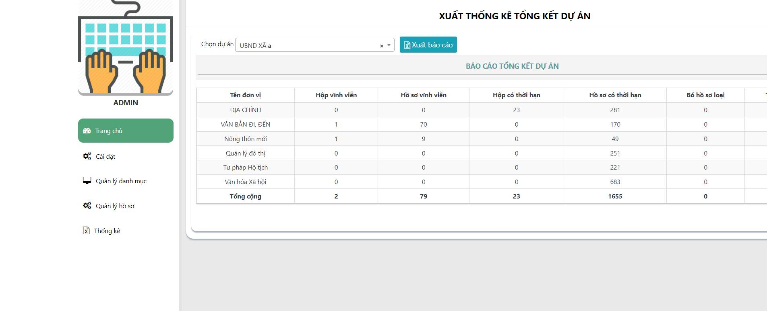

Chức năng Tổng kết, báo cáo kết quả hoàn thiện dự án đưa ra cho người dùng số liệu tổng kết về số hộp, số hồ sơ, số bó, số tập tài liệu loại của các phòng ban phục vụ công tác làm báo cáo tổng kết dự án và nghiệm thu sau khi hoàn thành.

Trên đây là bản Demo tất cả các tính năng của phần mềm thi công Chỉnh lý tài liệu DigiText của Công ty Cổ phần Đầu tư Phát triển Phúc Lai.

Kính gửi Quý cơ quan xem xét và phê duyệt.

Xin trân thành cảm ơn.

**Đại diện hợp pháp của nhà thầu**